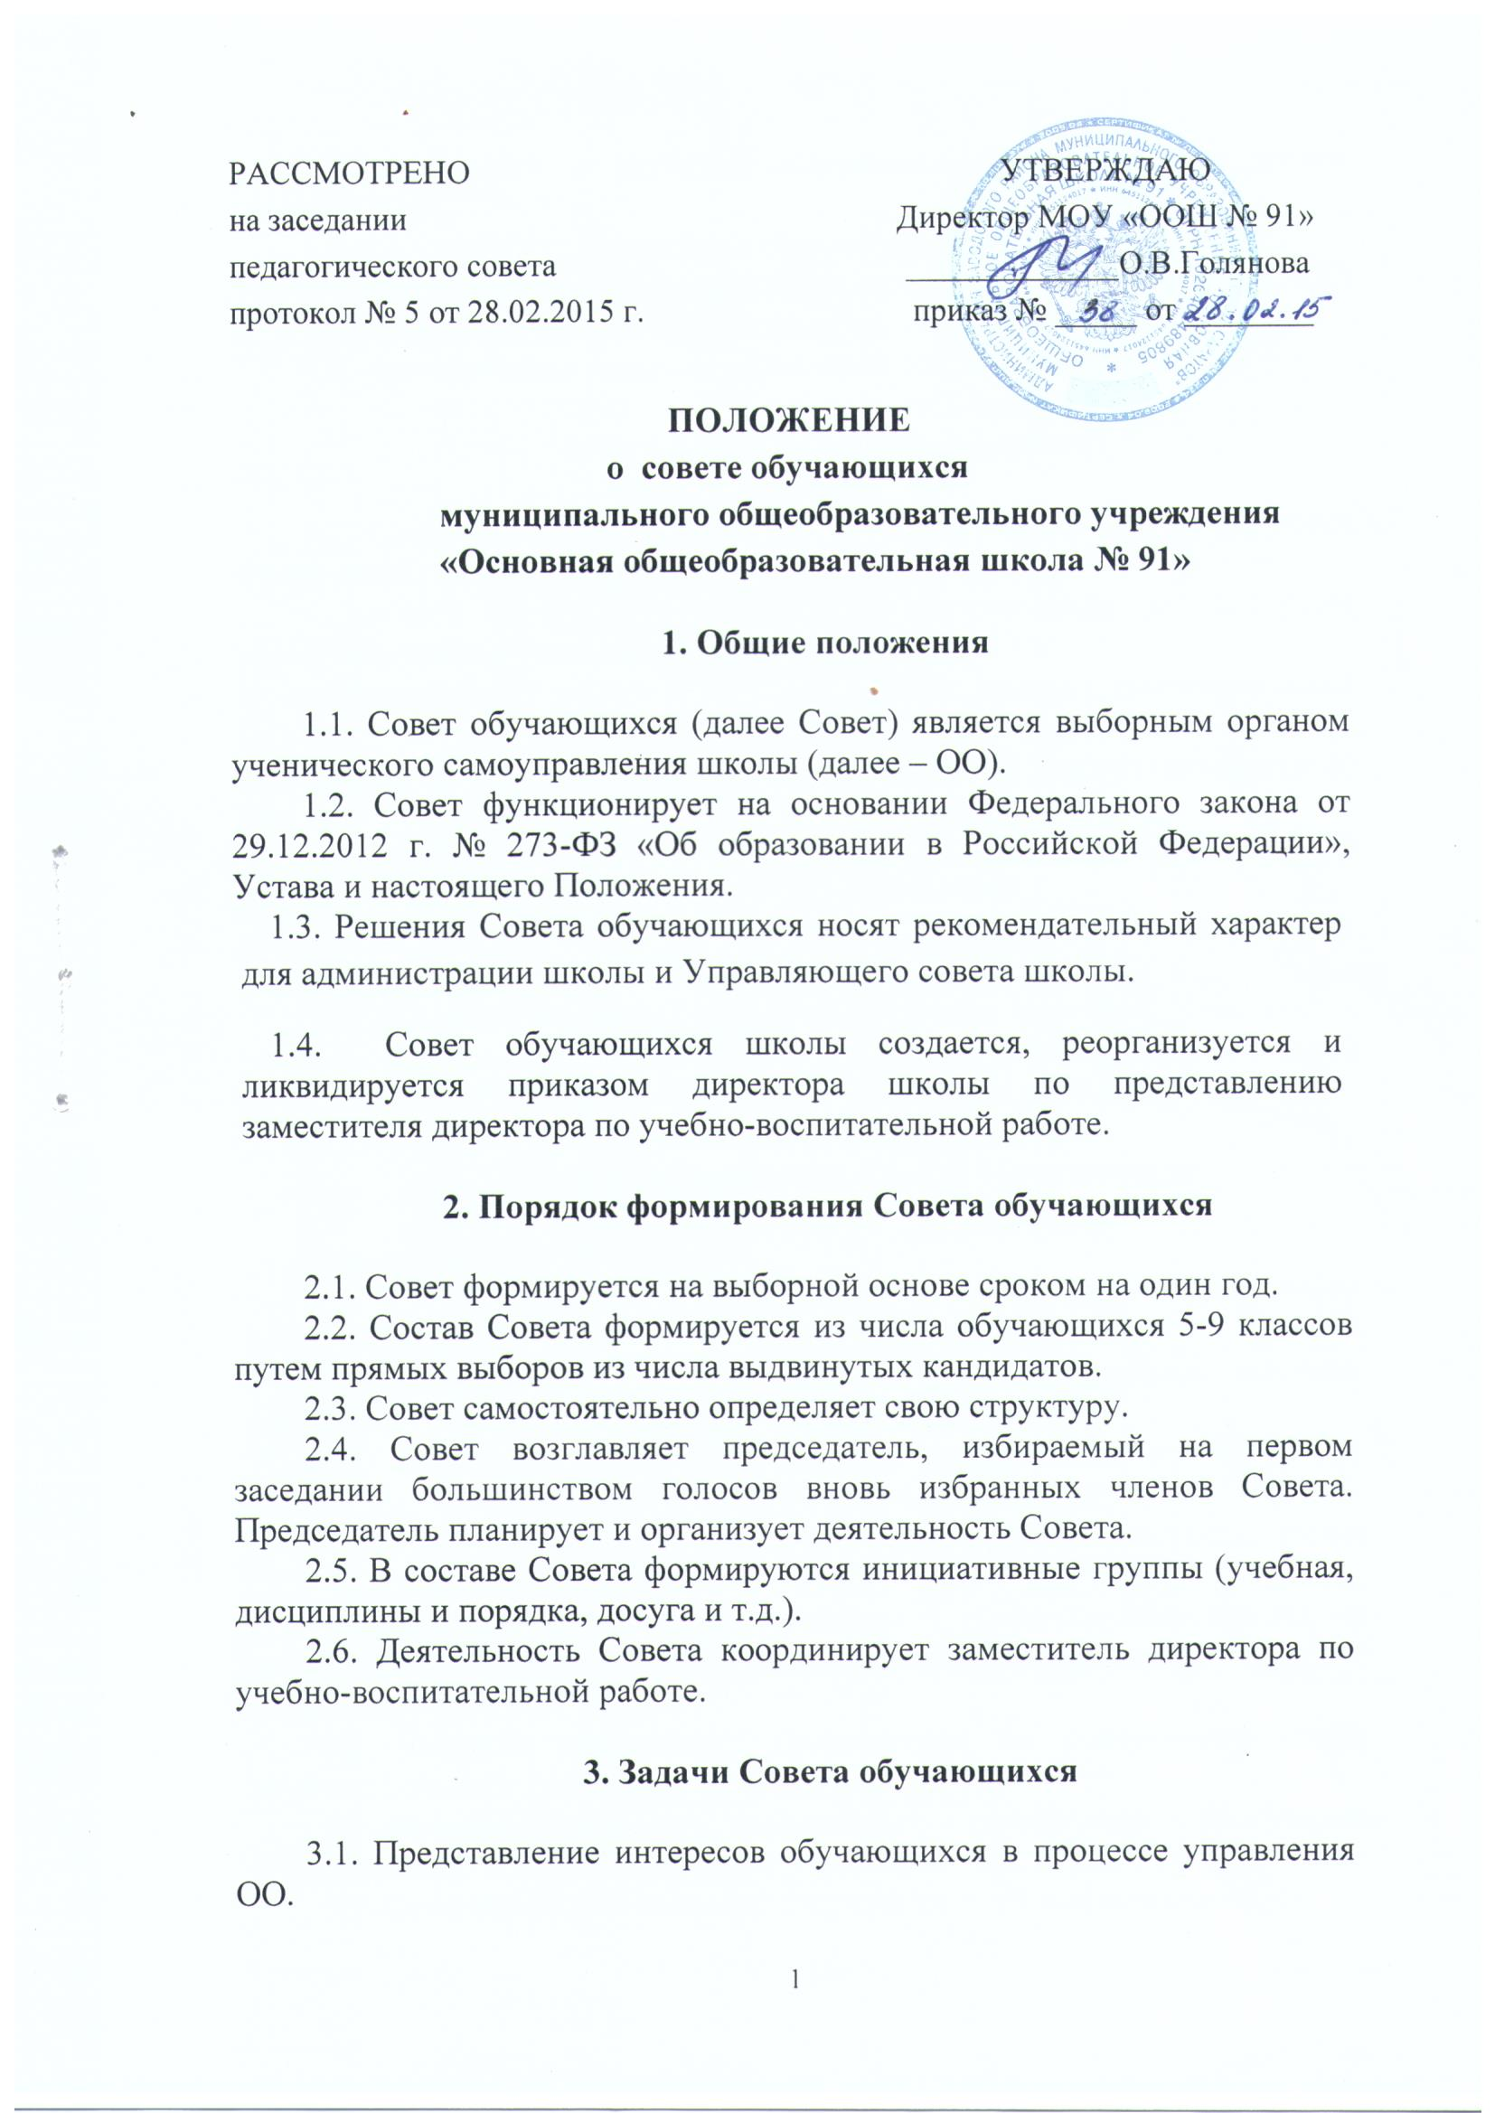

3.2. Поддержка и развитие инициативы обучающихся в жизни коллектива ОО.
3.3. Реализация и защита прав обучающихся.
3.4. Организация взаимодействия с органами самоуправления ОО по вопросам образовательной деятельности.
3.5. Приобретение навыков управления детским коллективом.

4. Функции Совета обучающихся

4.1. Совет выступает от имени обучающихся при решении вопросов жизни школьного коллектива:
- изучает и формулирует мнение обучающихся по вопросам организации жизни коллектива обучающихся;
- представляет позицию обучающихся в органах самоуправления ОО;
- оказывает организационную помощь в работе старост (командиров) классов;
- разрабатывает предложения по организации дополнительного образования обучающихся;
- содействует реализации инициатив обучающихся в организации досуговой деятельности.
4.2. Содействует разрешению конфликтных вопросов: участвует в решении проблем, согласует взаимные интересы обучающихся, учителей и родителей, соблюдая при этом принципы защиты прав обучающихся.

5. Права и обязанности Совета обучающихся

Совет имеет право:
5.1. Проводить на территории школы собрания, в том числе закрытые, и иные мероприятия не реже 1 раза в четверть;
5.2. Направлять в администрацию школы письменные запросы, предложения и получать на них официальные ответы;
5.3. Знакомиться с нормативными документами школы и их проектами и вносить в содержание их свои предложения;
5.4. Получать от администрации информацию по вопросам жизни ОО.
5.5. Представлять интересы учеников в администрации школы, на педагогических советах, собраниях, посвященных решению вопросов жизни школы;
5.6. Вносить руководству предложения по совершенствованию образовательного процесса.
5.7. Вносить руководству предложения о поощрениях и взысканиях обучающихся.
5.8. Организовывать шефство старших классов над младшими.
